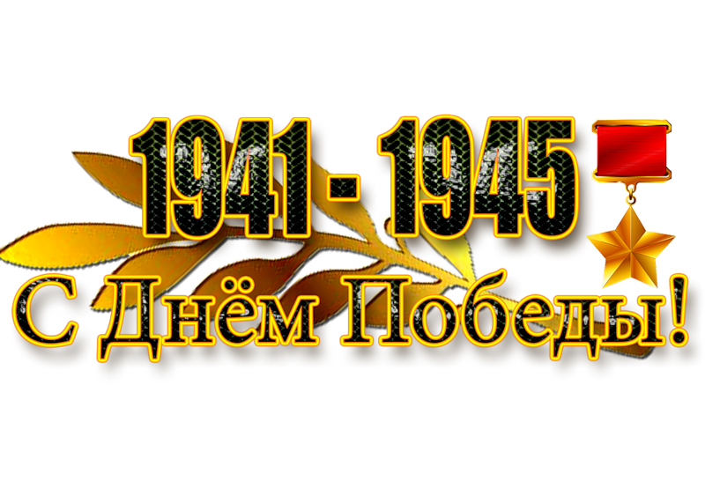

Важный день
Для всей планеты,
Вечен он, непобедим!
Отмечаем День Победы!
Знаем, Помним и скорбим!


Сегодня мы отмечаем замечательный праздник
День Победы
нашего народа в
Великой Отечественной войне.
Путь к победе был долгим и трудным. Немецкие захватчики напали на нашу страну 22 июня 1941 года.
Напали неожиданно, без объявления войны. Наши воины стали на защиту Родины. Каждый день эшелоны увозили бойцов на фронт. Родные и близкие проважали их со слезами на глазах, но с верой в победу.
Во многих семьях сохранились пись с фронта. Их называли треугольниками, т.к. складывались они в виде треугольника. Посылались такие письма не простой почтой, а военно – полевой.

Здраствуй, дорогой Максим!
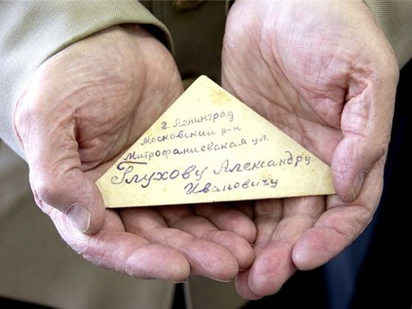
Здраствуй, мой любимый сын!
Я пишу с передовой,
Завтра утром - сново в бой!
Будем мы фашистов гнать.
Береги, сыночек, мать,
Позабудь печаль и грусть –
Я с победою вернусь!
Обниму вас, наконец.
До свиданья. Твой отец.
(Татьяна Шорыгина)

Как же ждали таких писем в каждом доме. И дети и взрослые смотрели в окна – не идёт ли почтальон, не несёт ли весточку с фронта.
Ах,как гордились мальчишки своими отцами и старшими братьями, которые воевали.
Но на войне сражались не только мужчины, но и женщины. Девушки которые были санитарками, медсестрами, врачами, радистками и даже разведчицами.
Сколько солдат спасли от смерти верные женские руки!

Что такое День Победы?
Это утренний парад:
Едут танки и ракеты,
Марширует строй солдат.
Что такое День Победы?
Это праздничный салют:
Фейерверк взлетает в небо,
Рассыпаясь там и тут.
Что такое День Победы?
Это песни за столом,
Это речи и беседы,
Это дедушкин альбом.
Это фрукты и конфеты,
Это запахи весны…
Что такое День Победы –
Это значит – нет войны.

Гиоргиевская лента

Гиоргиевская лента – биколор оранжевого и черного цветов.
Она ведет свою историю от ленты к солдатскому ордену Святого Георгия Победоносца учреждённого 26 ноября 1769
императрицей Екатериной 2. Эта лента с небольшими изменениями вошла в наградную систему СССР как
«Гвардейская лента» - знак особого отличия солдата.
Ею обтянута колодка очень почётного «солдатского» ордена Славы.

Черный цвет ленты означает - дым, а оранжевый – пламя.
В наше время появилась интересная традиция, связанная
с этим древним символом. Молодёж, в преддверии п
раздника День Победы, повязывает «георгиевку» на о
дежду в знак уважения, памяти и солидарности с
героическими русскими солдатами, отстаявшими свободу
нашей страны в далёкие 40 – е годы.

Акция «Георгиевская ленточка. Я помню! Я горжусь!»
В Россиии уже который год подряд проходит эта акция,
в ходе которой каждый желающий может бесплатно п
олучить небольшую георгиевскую ленточку – символу
памяти и уважения к подвигу нашего народа, о
державшего Великую Победу над фашизмом.
